* **适航性 Airworthiness**

适航性是指民用航空器整体性能和操作特性在**预期的**运行环境和使用条件限制下的安全性和物理完整性的一种品质。

* **安全**

通常是**一种状态**，即通过**持续的危险识别**和**安全风险管理**过程，将**人员伤亡**或**财产损失**的可能性，**降低**到并**维持**在一个**可接受的程度**或其以下。

* **初始适航**

初始适航是指航空器**在交付使用前**，民用航空管理部门依据相关适航标准和程序，对民用航空器的设计和制造所进行的**审定、批准、监督和管理**。

* **持续适航**

持续适航是指航空器**在投入使用后**，民用航空管理部门依据航空器**使用、维修**等方面的标准程序而进行的管理，使得航空器**保持**规章要求的安全水平，保证航空器始终处于安全运行状态。

* **权威机构**

**国际民用航空组织 ICAO**

**美国联邦航空管理局 FAA**

**欧洲航空安全局 EASA**

**中国民用航空局 CAAC**

* **中国民用航空规章**

CCAR-21 民用航空产品和零部件合格审定规定

**CCAR-23 正常类、实用类、特技类和通勤类飞机适航规定**

**CCAR-25 运输类飞机适航标准**

CCAR-27 正常类旋翼航空器适航规定

CCAR-29 运输类旋翼航空器适航规定

CCAR-33 航空发动机适航规定

CCAR-34 涡轮发动机飞机燃油排泄和排出物规定

CCAR-35 螺旋桨适航标准

CCAR-36 航空器型号和适航合格审定噪声规定

CCAR-37 民用航空材料、零部件和机载设备技术标准规定

CCAR-45 民用航空器国籍登记规定

CCAR-53 民用航空器化学品适航管理规定

CCAR-55 民用航空油料适航规定

* **ICAO共有多少个附件？举例说明附件**

19个附件

附件1：人员执照的颁发

附件3：国际空中航行的气象服务

附件4：航图

附件5：空中和地面运行中使用的计量单位

**附件8：航空器的适航性**

附件10：航空通信

**附件11：空中交通管理**

**附件14：机场**

* **委任工程代表**

委任工程代表在民航行政机关规定的**权限范围内，**当确认相关专业工程资料符合相关适航规章时，可批准这些工程资料。

* **“铁鸟”“铜鸟”“电鸟”**

**“铁鸟”**

用于模拟飞机系统功能和性能的综合性试验平台。

**“铜鸟”**

指用于电气系统或其他特定系统测试的模拟装置。

**“电鸟”**

* 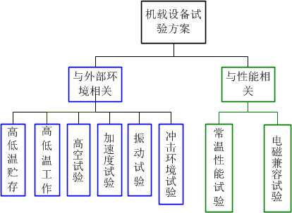**环境试验**
* **参与航线人员类型**

**一、机组人员**

**二、空中交通管制人员**

**区域管制员、进近管制员、塔台管制员**

**机务人员 货运人员 油料人员 气象人员 通信人员 安全检查人员**

* **机组人员类型**

**机长、副机长、领航员、飞行机械师**

**乘务长、乘务员**

**安全员、随机工程师**

* **VTC、STC、VSTC、PMA、MDA**

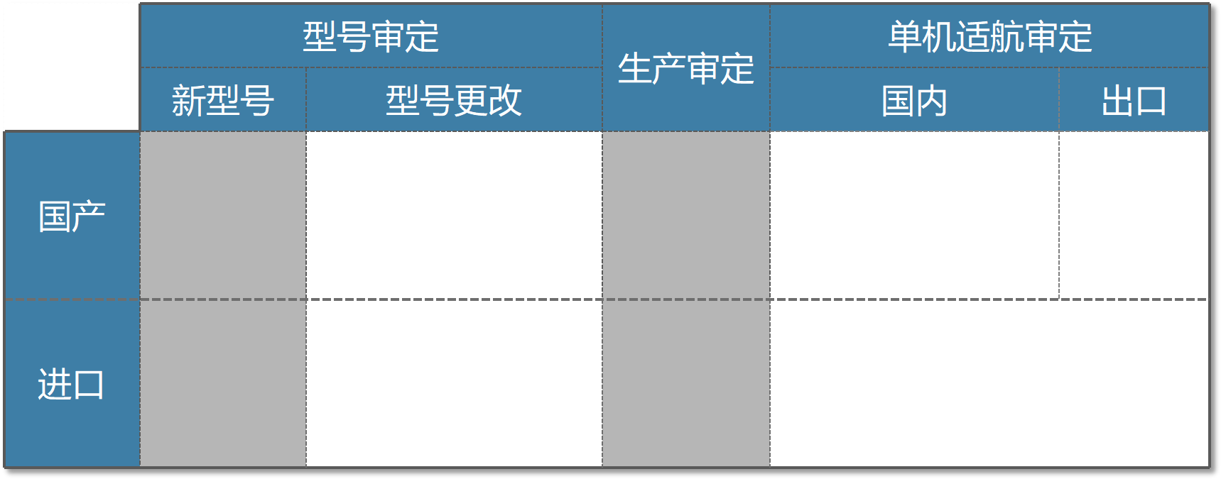

TC

TDA

STDA

PC

APIS

AC

AAT

*SFP*

MDA

VTC

VTC

MDA

VAC

ECA

AAT

STC

TC

VSTC

1. **STC（补充型号合格证）**

STC 是补充型号合格证，是对已获得型号合格证的航空器进行设计**大改**时需要取得的证件。

Eg:航空器机身结构加长，更换新型发动机，改变推进方式，增减发动机数目，换装重要的机载设备，改变螺旋桨桨叶，发动机压缩比改变。

1. **VTC（型号认可证）** Validation of Type Certificate

任何单位或个人，**进口**国外的任何型号的民用航空器、航空器发动机或螺旋桨，必须取得民航局颁发的型号认可证（VTC），才准予进口。VTC是对进口航空器、发动机和螺旋桨的TC及其数据单认可批准的凭证。

1. **VSTC（补充型号认可证）** Validation of Supplement Type Certificate

任何已取得民航局VCT并按国外适航当局颁发的STC进行**改装**的产品，在该更改产品首次进口并用于民用航空活动时，必须却民航局颁发的补充型号认可证（VSTC），才准予**进口**。

1. **PMA（零部件制造人批准书）P**arts Manufacturer Approvals

PMA是民航当局批准安装在已获得型号合格证的航空器上，作为加、改装或更换用的**材料、零部件和机载设备**的凭证。

1. **MDA（改装设计批准书）**
   1. MDA 是改装设计批准书，用于批准对航空器进行改装的设计方案。
   2. 当对航空器进行各种改装设计时，根据改装的性质和程度，可能需要申请 MDA。例如，对小型通用航空器进行一些特定的功能改装，以满足特定的运营需求，就需要获得 MDA 来确保改装的合法性和安全性。

* **主最低设备清单Master Minimum Equipment List, MMEL**

指民航当局批准的在特定运行条件下可以不工作仍能保持**可接受的安全水平**的**设备项目清单**。

* **最低设备清单 Minimum Equipment List, MEL**

指运营人**依据MMEL**并考虑到航空器构型、运行程序和条件为其运行所编制的**设备项目清单**。

* **型号合格审定 Type Certification**

对某一特定型号的航空产品进行**审定**，以保证其型号设计满足适航要求的**最低安全标准**，保证其能在预期的**运行环境**和**使用限制**下安全运行**。**

型号审定程序5个阶段

**概念设计 要求确定 符合性计划制定 计划实施 证后阶段**

* **中国哪些单位可以造飞机**

中航沈飞股份有限公司、成都飞机工业（集团）有限责任公司

中航西飞、陕西飞机制造公司、哈尔滨飞机制造公司

中国商用飞机有限责任公司（COMAC）

中国直升机设计研究所、中国航空综合技术研究所

* **已经取证的通航小飞机**

**天恋 Skytrek4 GA20 小鹰 - 700 飞机 阿若拉 SA60**

* **中国商飞主要的几大中心**

**设计研发中心、总装制造中心、客户服务中心、北京研究中心**

**民用飞机试飞中心、基础能力中心**

* **冗余**

指为系统或部件**提供额外的备份或替代方案**，以便在主系统或部件出现故障时，备份系统能够及时接替工作，确保飞机的正常运行。

* **豁免**

由于不切实际或者对安全没有实质贡献，型号合格证申请人可以因**技术原因**申请豁免适航标准的某些条款。

* **机载设备有哪两种取证方式？分别的优缺点？**

1. **技术标准规定项目批准书（CTSOA）取证**

优点：

**独立性强、取证周期相对较短、便于设备更新换代**

缺点：

**兼容性风险、市场局限性**

1. **随航空器型号合格审定一起取证**

优点：

**高度集成和兼容性、市场认可度高**

缺点：

**取证周期长、缺乏灵活性**

* **直升机和自转旋翼机的主要区别**

1. 直升机的旋翼向前倾斜，与发动机传动系统相连，既能产生升力，又能提供飞行的动力。因此直升机可以垂直起飞。
2. 自转旋翼机的旋翼向后倾斜，不与发动机相连，旋翼的旋转产生升力，发动机提供前进的推力。自转旋翼机通常需要滑跑加速才能起飞。